四川省自贡市初2018届毕业生学业考试

物理试题卷

  本试题卷分为第1卷(选择题)和第1卷(非选择题)两部分，共6页，满分85分。答卷前，考生务必将自己的姓名、准考证号填写在答题卡上。答卷时，须将答案答在答题卡上，在本试题卷、草稿纸上答题无败。考试结束后，将试题卷和答题卡一并交回。

第I卷 选择题(共36分)

一、选择题(共18小题，每小题2分，共36分。每小题只有一个选项符合题意。)

1. 关于声现象，下列说法正确的是（ ）

A．二胡演奏出的乐音，是由弦的振动产生的 B.声音和光在空气中传播时，声音传播的较快

C.声音在空气中传播比在水中传播的快 D.跳广场舞时喇叭播放的歌曲都是乐音

2.关于物态变化，下列判断正确的是（ ）

A.擦在皮肤上的水变干，是升华现象 B.夏天冰棒周围竹“白气”，是汽化现象

C.冬天驾车时挡风玻璃上起雾，是液化现象 D.冬天室外飘起的雪花，是凝固现象

3.关于分子热运动及热现象，下列说法正确的是（ ）

A.扩散现象只能发生在气体与液体中 B.固体很难被压缩，说明分子间存在斥力

C.物体吸收热量，温度一定升高 D.0C的冰块内没有内能

4.自贡一学生利用手中的条形磁体做了以下实验，其中结论正确的是（ ）

A.同名磁极相互吸引 B.条形磁体能够吸引小铁钉

C.将条形磁体用细线悬挂起来，当它在水平面静止时北极会指向地理南方

D.条形磁体与小磁针之间隔了一层悔玻璃后就没有相互作用了

5.四冲程内燃机工作时，将内能转化成机械能的冲程是（ ）

A.吸气冲程  B. 压缩冲程  C.做功冲程  D.排气冲程  
6.家庭电路中，下列操作符合要求的是（ ）

A．家庭电路的开关，接在零线或火线上都可以 B．空气开关跳闸后，应立即合上

C．使用试电笔时，手指不能碰到笔尾金属体，以免发生触电事故

D.  输电线进户后，应先接电能表

7.关于光现象，下列说法正确的是（ ）

A. 漫反射不遵守光的反射定律 B. 验钞机利用红外线辨别钞票的真伪

C. 开凿隧道时用激光束引导掘进机，利用了光的直线传播

D. 自行车的尾灯是靠光的折射来引起后方车辆司机注意的

8.居民小区里电梯匀速上升过程中，电梯的（ ）

 A.动能保持不变   B.机械能保持不变  C.重力势能保持不变   D.动能转化为重力势能

 9. 带有烘干功能的滚筒洗衣机，要求洗衣和烘干均能独立进行，下列电路设计符合要求的是（ ）



10. 以下对物理现象的估测符合实际的是（ ）

A.我们九年级物理课本的重力约为10N  B. 一个标准大气压大约能托起10 m高的水柱

C.课桌的高度约为150cm   D.中学生步行的速度大约为5 m/s

11.关于凸透镜的应用，下列说法正确的是（ ）

A.凸透镜成的像都是实像 B.照相时，景物在镜头二倍焦距以内

C.投影仪中的投影片放在镜头二倍焦距以外 D. 远视眼镜利用了凸透镜对光的会紧作用

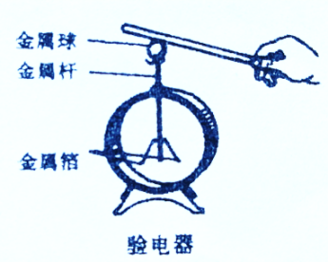12.如右图所示，用带电棒接触原束不带电的验电器的金属球，发现验电器的金属箱张开，下列判断正确的是（ ）

A.带电棒一定带负电    B.带电棒一定带正电

C.两片金属箔一定带同种电荷 D.两片金属箔一定带异种电荷

13.右图所示是某物体做直线运动时的路程随时间变化的图象，由图象判断下列说法错误的是（ ）

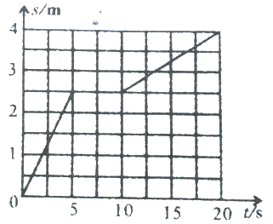A．5s时，物体通过的路程为2.5m

B.整个20s时间内，物体的平均速度为0.2 m/s

C.物体在20s内都做匀速直线运动

D.物体在0~5s时间内的速度比10~20s内的速度大

14.关于电和磁，下列说法中正确的是（ ）

A.电动机是利用电磁感应原理制成的

B.导体在磁场中运动就一定会产生感应电流

C.改变导体在磁场中运动的速度就一定会产生感应电流

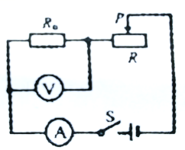D.电流周围存在着磁场

15. 如右图所示的电路，电源电压保持不变，闭合开关s,当滑片P向左移动时，下列说法正确的是（ ）

A．电流表示数变小 B．电流表示数变大

C．电压表示数变小 D. 电压表示数不变

16.我们在学习物理时，学到了一些物理学的研究方法。比如:控制变量法、理想模型法、等效替代法、转换法、比值定义法等，下而用到转换法的是（ ）

A.探究物体的动能跟哪些因素有关时，通过木块被撞的远近来判断钢球动能的大小

B.探究电阻大小跟材料的关系时，控制了导体的长度、温度和横截面积相同

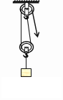C.为了描述物体运动的快慢，我们把路程与时间之比叫做速度.

D.计算火车从成都到自贡的平均速度时，忽略火车的长度

17.如右图所示，用滑轮组提升重物时，重400 N的物体在10s内匀速上升了1m。已知拉绳子的力F为250N,则提升重物的过程中（ ）

A.做的总功是400J B.拉力F的功率是25W

C.绳子自由端被拉下1m D.滑轮组的机械效率是80%

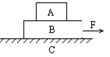18. 如右图所示，C是水平地而，A、B是两个长方形物块，F是作用在物块B上沿水平方向的力，物体A和B以相同的速度做匀速直线线运动，由此可知，关于A、B间摩擦力f1和B、C间摩擦力f2的分析中，正确的是（ ）

A. f1=0，f2≠0 B. f1=0，f2=0 C. f1≠0，f2=0 D. f1≠0，f2≠0

第II卷(非选择题  共49分)

二、填空题(本大题包括6小题，共12分)

19.汽车发动机工作时，需要对它进行冷却。人们常常选用“水”作冷却液，这是因为水的____________ 较大，冷却效果好；当水吸收发动机缸体热展后，水的内能____________。

20.高速行驶的列车车厢两侧的窗口打开后， 窗帘没有飘向窗内， 反而会飘向窗外。这是因为车外空气的___________________。 列车进站前提前关闭动力，列车由于___________， 仍能前进段路程，到达停车位置。

21. 我国有多家工厂在生产一种可以进行航拍的“无人机”(多功能飞行器)。 “无人机”的照相机镜头相当于_______透镜；人们可以通过遥控器上的天线发射的_____________遥控“无人机”飞行。

22.英国物理学家_____________ 经过10年的不懈探索，终于在1831年发现了电磁感应现象，由此发明了_______________  (选填“电动机或“发电机”)，开创了电气时代的新纪元。

23.两个电阻甲和乙，电阻值分别为20 Ω、40 Ω，将它们串联接入电路中，则甲乙两电阻两端的电压之比为________；将它们并联接入电路中，通过甲乙两电阻的电流之比为_________。

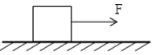24.如右图所示，一物体在水平向右的拉力F1作用下以3m/s的速度在水平地而上匀速运动了10m，拉力F1所做的功为W1，功率为P1，若该物体在水平向右的拉力F2作用下以2 m/s的速度在同水平地而上匀速运动了10m，拉力F2所做的功为W2，功率为P2，则W1_________W2,，P1_________ P2(选境“>”、“<”或“=”)。

 三、简述、作图、实验题(本大题包括4小题，共22分)  
 25. （4分）学习质量时，小李同学对“物体的质量不随物态的变化而改变产生质疑，请你利用冰设计一个实验，证明物体的质量与物态无关。

（1）证明时，你选用测量物体质量的工具是：___________________。

（2）简述你的证明方法：__________________________________________________________

_________________________________________________________________________。

26.(5分)(1)如图甲所示，一束光斜射向半圆形玻璃砖圆心O,结果在上方的AB屏幕上出现两个光斑，请画出形成这两个光斑的光路图。

(2)如图乙所示，小磁针放在两通电螺线管之间，静止时小磁针的N、S极处于如图所示的状态，请完成螺线管B的绕线，并标出电源的正、负极。

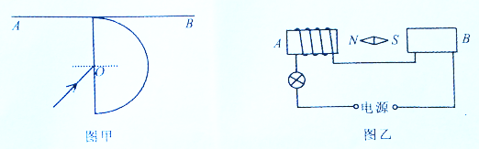

27.(6分)在“测量物质的密度”实验中

(1)用调节好的天平测金属块质量，天平平衡时砝码及游码在标尺上的位置如图甲所示，金属块质量m为___________g。

(2)用细线系住金属块放入装有20mL水的量筒内，水面如图乙所示，则金属块体积V为__________cm3。  
(3)计算出金属块密度ρ=________g/cm3.

(4)实验中所用细线会对测量结果造成一定误差，导致所测密度值_______(选填偏大”或“偏小").  
(5)在上面实验基础上，利用弹簧测力计和该企属块，只需增加一个操作步骤就能测出图丙烧杯中盐水的密度，增加的步骤是:____________________________

_______________________________________。

盐水密度表达式ρ盐水_____________________(选用所测物理量符号表示).

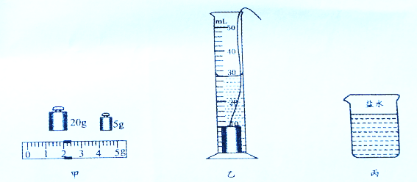

28．(7分)在“探究串联电路电压的特点”活动中。

(1)如右图所示，连接电路时，至少需要________根导线；实验中应选择规格________(选填“相同”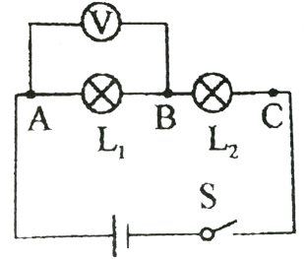或“不同”)的小灯泡。

(2)在测L1两端电压时，闭合开关，发现电压表示数为零，原因可能是______________(填出种即可)。

(3)小芳保持电压表的B连接点不动，只断开A连接点，并改接到C连接点上，测量L2两端电压。她能否测出L两端电压?_____________，理由是_______________________________________________。

|  |  |  |
| --- | --- | --- |
| UAB/V | UBC/V | UAC/V |
| 2.6 | 1.8 | 4.4 |

(4)小明分别测出AB、BC、AC间的电压并记录在如下表格中，分析实验数据得出结论:串联电路总电压等于各部分电路两端电压之和。请对小明的做法进行评价:_________________，改进方法是_____________________________。

四、计算题（本大题包括2小题，共计15分。解答时应写出必要的文字说明，方程式和重要演算步骤，只写出最后答案的不能得分。有数值计算的题，答案中必须明确写出数值和单位。）

29．（7分）有甲、乙两个溢水杯,甲溢水杯盛满酒精,乙溢水杯盛满某种液体.将一不吸水的小球轻轻放入甲溢水杯中,小球下沉到杯底,溢出酒精的质量是40g；将小球从甲溢水杯中取出擦干,轻轻放入乙溢水杯中,小球漂浮且有的体积露出液面,溢出液体的质量是50g,已知,试问：

①小球的体积是多少？②液体的密度是多少？

30.（8分）如图所示的电路中，电源电压为6V并保持不变，电压表的量程为0~3V，电流表的量程为0~0.6A，滑动变阻器的规格为“20Ω1A”，灯泡标有”5V2.5W“”字样。闭合开关，将滑动变阻器的滑片移到阻值最左端的位置，这时通过灯泡的电流为多少？若要求两电表的示数均不超过所选量程，灯泡两端电压不允许超过额定值，则该电路能消耗的最大功率为多少？。（不考虑灯丝电阻的变化）

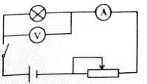

參考答案

一、选择题(共18小题，每小题2分，共36分。每小题只有一个选项符合题意。)

|  |  |  |  |  |  |  |  |  |  |
| --- | --- | --- | --- | --- | --- | --- | --- | --- | --- |
| 题号 | 1 | 2 | 3 | 4 | 5 | 6 | 7 | 8 | 9 |
| 答案 | A | C | B | B | C | D | C | A | D |
| 题号 | 10 | 11 | 12 | 13 | 14 | 15 | 16 | 17 | 18 |
| 答案 | B | D | C | C | D | B | A | D | A |

二、填空题(本大题包括6小题，共12分)

19.比热容 增加

20.流速快，压强小 惯性

21.凸 电磁波

22.法拉第 发电机

23.1:2 2:1

24. ＝ ＞

三、简述、作图、实验题(本大题包括4小题，共22分)  
25. （1）托盘天平   
（2）首先，将冰块放入小烧杯，用天平测出冰块和烧杯的总质量，接着，在大烧杯中加入少量水，把盛冰的小烧杯放入水中，使冰熔化，再用天平测出小烧杯和冰熔化后水的总质量，最后比较两次质量的大小，如果质量相同，则证明物体的质量与物态无关。

26.（1） （2）

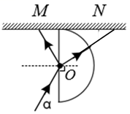 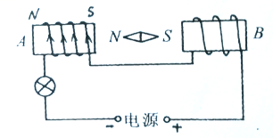

27.（1）27；

（2）10；

（3）2.7；

（4）偏小；

（5）将金属块悬挂在弹簧测力计上浸没于盐水中，读出测力计的示数F；

**

28. (1)6; 不同;

(2)L2断路或L1短路

(3)不能;正负接线柱反接了;

(4)一次实验具有偶然性;更换规格不同的灯泡进行多次实验.

四、计算题（本大题包括2小题，共计15分。解答时应写出必要的文字说明，方程式和重要演算步骤，只写出最后答案的不能得分。有数值计算的题，答案中必须明确写出数值和单位。）

29．解：（1）根据题意知小球放入甲杯中沉底，则



（2）据题意小球放入乙杯中漂浮





30. 解：滑动变阻器的滑片移到最左端，其阻值最大，即R=20Ω，且R与L串联

又∵ 小灯泡的电阻为 ，

∴通过小灯泡的电流 

又由知，欲使电路消耗的总功率最大，电流应该尽量大，当小灯泡两端电压为达到电压表量程，即UL/=3V时，电路中电流最大，功率最大。则



。